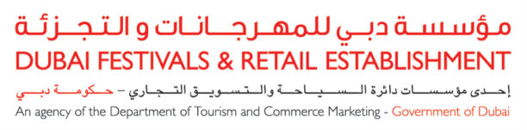

**دعـــــــــــوة صحفيــــــــة**

يتشرف المركز الإعلامي لمؤسسة دبي للمهرجانات والتجزئة

وبمناسبة انطلاق فعاليات مفاجآت صيف دبي 2015 بدعوتكم مع عائلاتكم لحضور

**العرض العالمي الأول**

**"عالم غامبول الرائع"**

عرض مسرحي مميز يقدم ضمن قالب كوميدي يناسب كافة الأعمار ويحمل الكثير من الرسائل التربوية والتوعوية ويمكن للأطفال التقاط الصور التذكارية مع أبطال العرض

|  |
| --- |
| **التاريخ: السبت، 25 يوليو 2015**  **التوقيت: الساعة 5:00 مساءً**  **المكان: دبي فستيفال سيتي مول، مسرح العروض** |

**للمزيد من المعلومات ولتأكيد الحضور الرجاء التواصل مع:**

خالد النجاد على الرقم 0508766810 / بريد إلكتروني: kalnajjad@dubaitourism.ae

وليد المجذوب على الرقم 0502328028 /بريد إلكتروني: walid.majzoub@traccs.net